**TALLER N°2**

**HABILIDADES MOTRICES BÁSICAS**

**Actividad N° 1**

Ubícate libremente en el patio y mueve tus articulaciones.



**Actividad N°2**

Realiza ejercicios por estaciones.

1. Saltas sobre minivallas.
2. Salta sobre aros.
3. Botea el balón.
4. Conduce el balón con el pie.

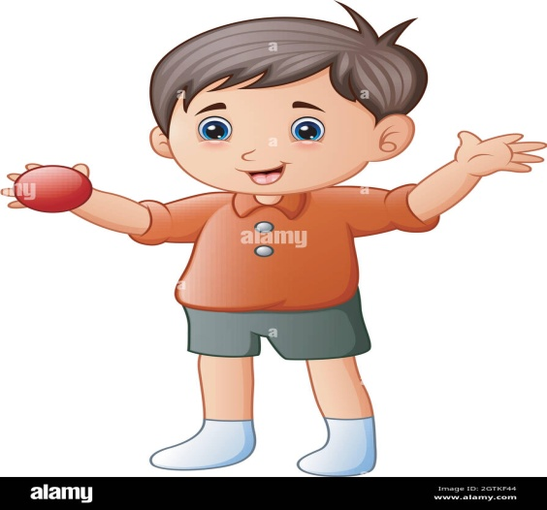

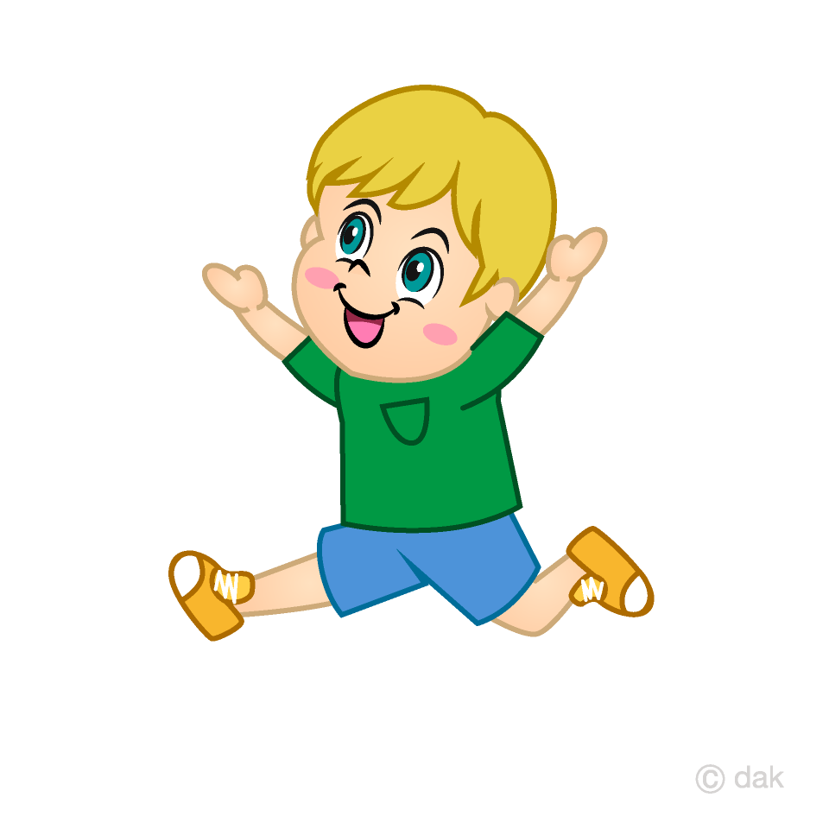

**Actividad N°3**

Estira tus músculos.

